Что такое упрощенная система налогообложения?
Отвечает
Максим Правдин
Всё о регистрации бизнеса простыми словами · regberry.ru

Упрощенная система налогообложения – это льготный налоговый режим для малого бизнеса. Преимущество его в том, что налоги на УСН платят по более низким ставкам, чем на общей системе налогообложения. Учет на УСН тоже довольно простой, поэтому многие ИП без работников ведут его сами. Налоговая ставка зависит от выбранного объекта налогообложения. Если это УСН Доходы, то ставка всего 6% от выручки, по регионам она может быть снижена до 1%. Если это УСН Доходы минус расходы, то ставка составляет от 5% до 15% на разницу между доходами и расходами. Для сравнения, на основной системе (ОСНО) в общем случае платят НДС по ставке до 20%, а также налог на прибыль для организаций по ставке до 20% или НДФЛ для ИП по ставке 13%. Таким образом, самый большой плюс УСН – это низкая налоговая нагрузка, поэтому на ней работает около 3 млн. субъектов малого бизнеса. Право работать на упрощенной системе ограничено двумя главными лимитами: не более 100 работников и не более 150 млн. рублей годового дохода. О своем желании перейти на УСН надо вовремя заявить, для этого дается всего 30 дней после регистрации ИП или ООО. Если этот срок упустить, придется ждать конца года, тогда можно тоже подать уведомление о переходе, чтобы начать работу с нового календарного года. Минус упрощенки в том, что на ней не платят НДС, поэтому крупные контрагенты не могут получить вычет по этому налогу и отказываются от сотрудничества.

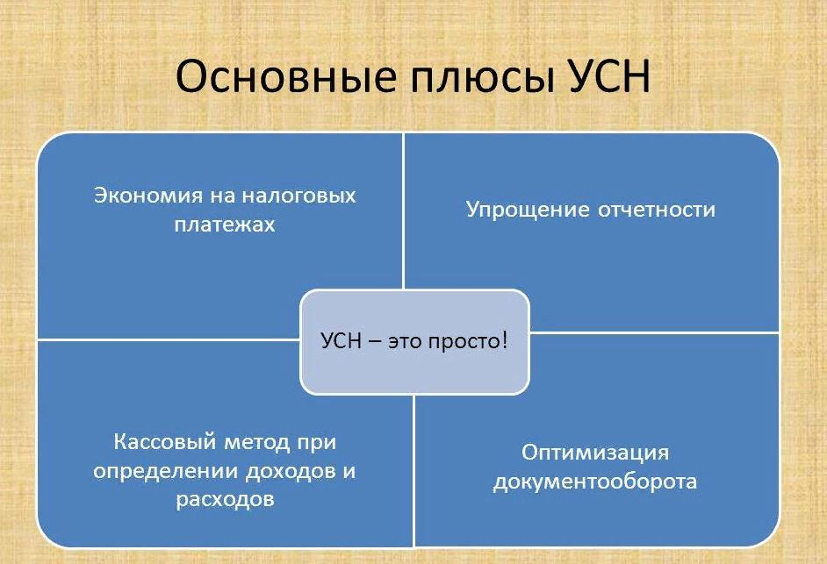
24.10.2020 г.

